**„Google“ nuotraukos**

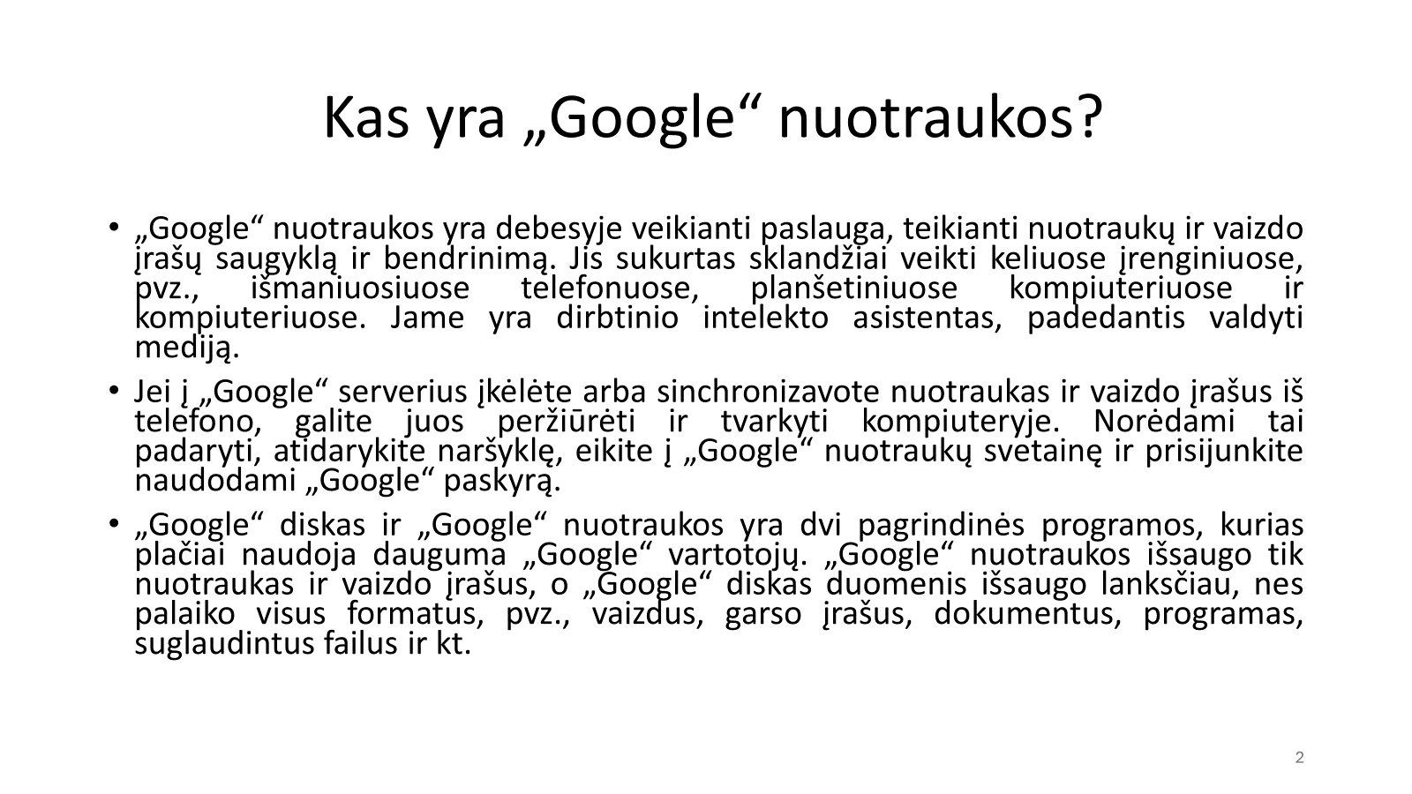**Kas yra „Google“ nuotraukos?**

• „Google“ nuotraukos yra debesyje veikianti paslauga, teikianti nuotraukų ir vaizdo įrašų saugyklą ir bendrinimą. Jis sukurtas sklandžiai veikti keliuose įrenginiuose, pvz., išmaniuosiuose telefonuose, planšetiniuose kompiuteriuose ir kompiuteriuose. Jame yra dirbtinio intelekto asistentas, padedantis valdyti mediją.

• Jei į „Google“ serverius įkėlėte arba sinchronizavote nuotraukas ir vaizdo įrašus iš telefono, galite juos matyti ir tvarkyti savo kompiuteryje. Norėdami tai padaryti, atidarykite naršyklę, eikite į „Google“ nuotraukų svetainę ir prisijunkite naudodami „Google“ paskyrą.

• „Google“ diskas ir „Google“ nuotraukos yra dvi pagrindinės programos, kurias plačiai naudoja dauguma „Google“ vartotojų. „Google“ nuotraukos išsaugo tik nuotraukas ir vaizdo įrašus, o „Google“ diskas duomenis išsaugo lanksčiau, nes palaiko visus formatus, pvz., vaizdus, ​​garso įrašus, dokumentus, programas, suglaudintus failus ir kt.

**Kokie yra „Google“ nuotraukų pranašumai?**

• „Google“ nuotraukas galima nesunkiai naudoti skirtinguose įrenginiuose, o su „Google“ paskyra lengva dalytis nuotraukomis su kitais. Ištrintas nuotraukas galima lengvai sukurti atsargines kopijas ir atkurti, o naudojant išmaniuosius „Google“ nuotraukų įrankius lengva tvarkyti, ieškoti ir redaguoti nuotraukas.

• „Google“ nuotraukos apsaugo jūsų privačias nuotraukas ir vaizdo įrašus. Šifravimas išlaiko duomenų privatumą ir saugumą, kol jie perduodami.

• Jei pašalinsite nuotraukų ir vaizdo įrašų kopijas išmaniajame telefone, jos dabar bus ištrintos, bet vis tiek galėsite matyti savo nuotraukas ir vaizdo įrašus, įskaitant ką tik pašalintus, „Google“ nuotraukose.

• Kiekvienoje „Google“ paskyroje yra nemokamos 15 GB saugyklos vietos, kuria dalijamasi „Gmail“, „Google“ diskas ir „Google“ nuotraukos. Jei viršysite šį 15 Gb limitą, negausite el. laiškų, kol neatlaisvinsite vietos arba neįsigisite papildomos vietos.

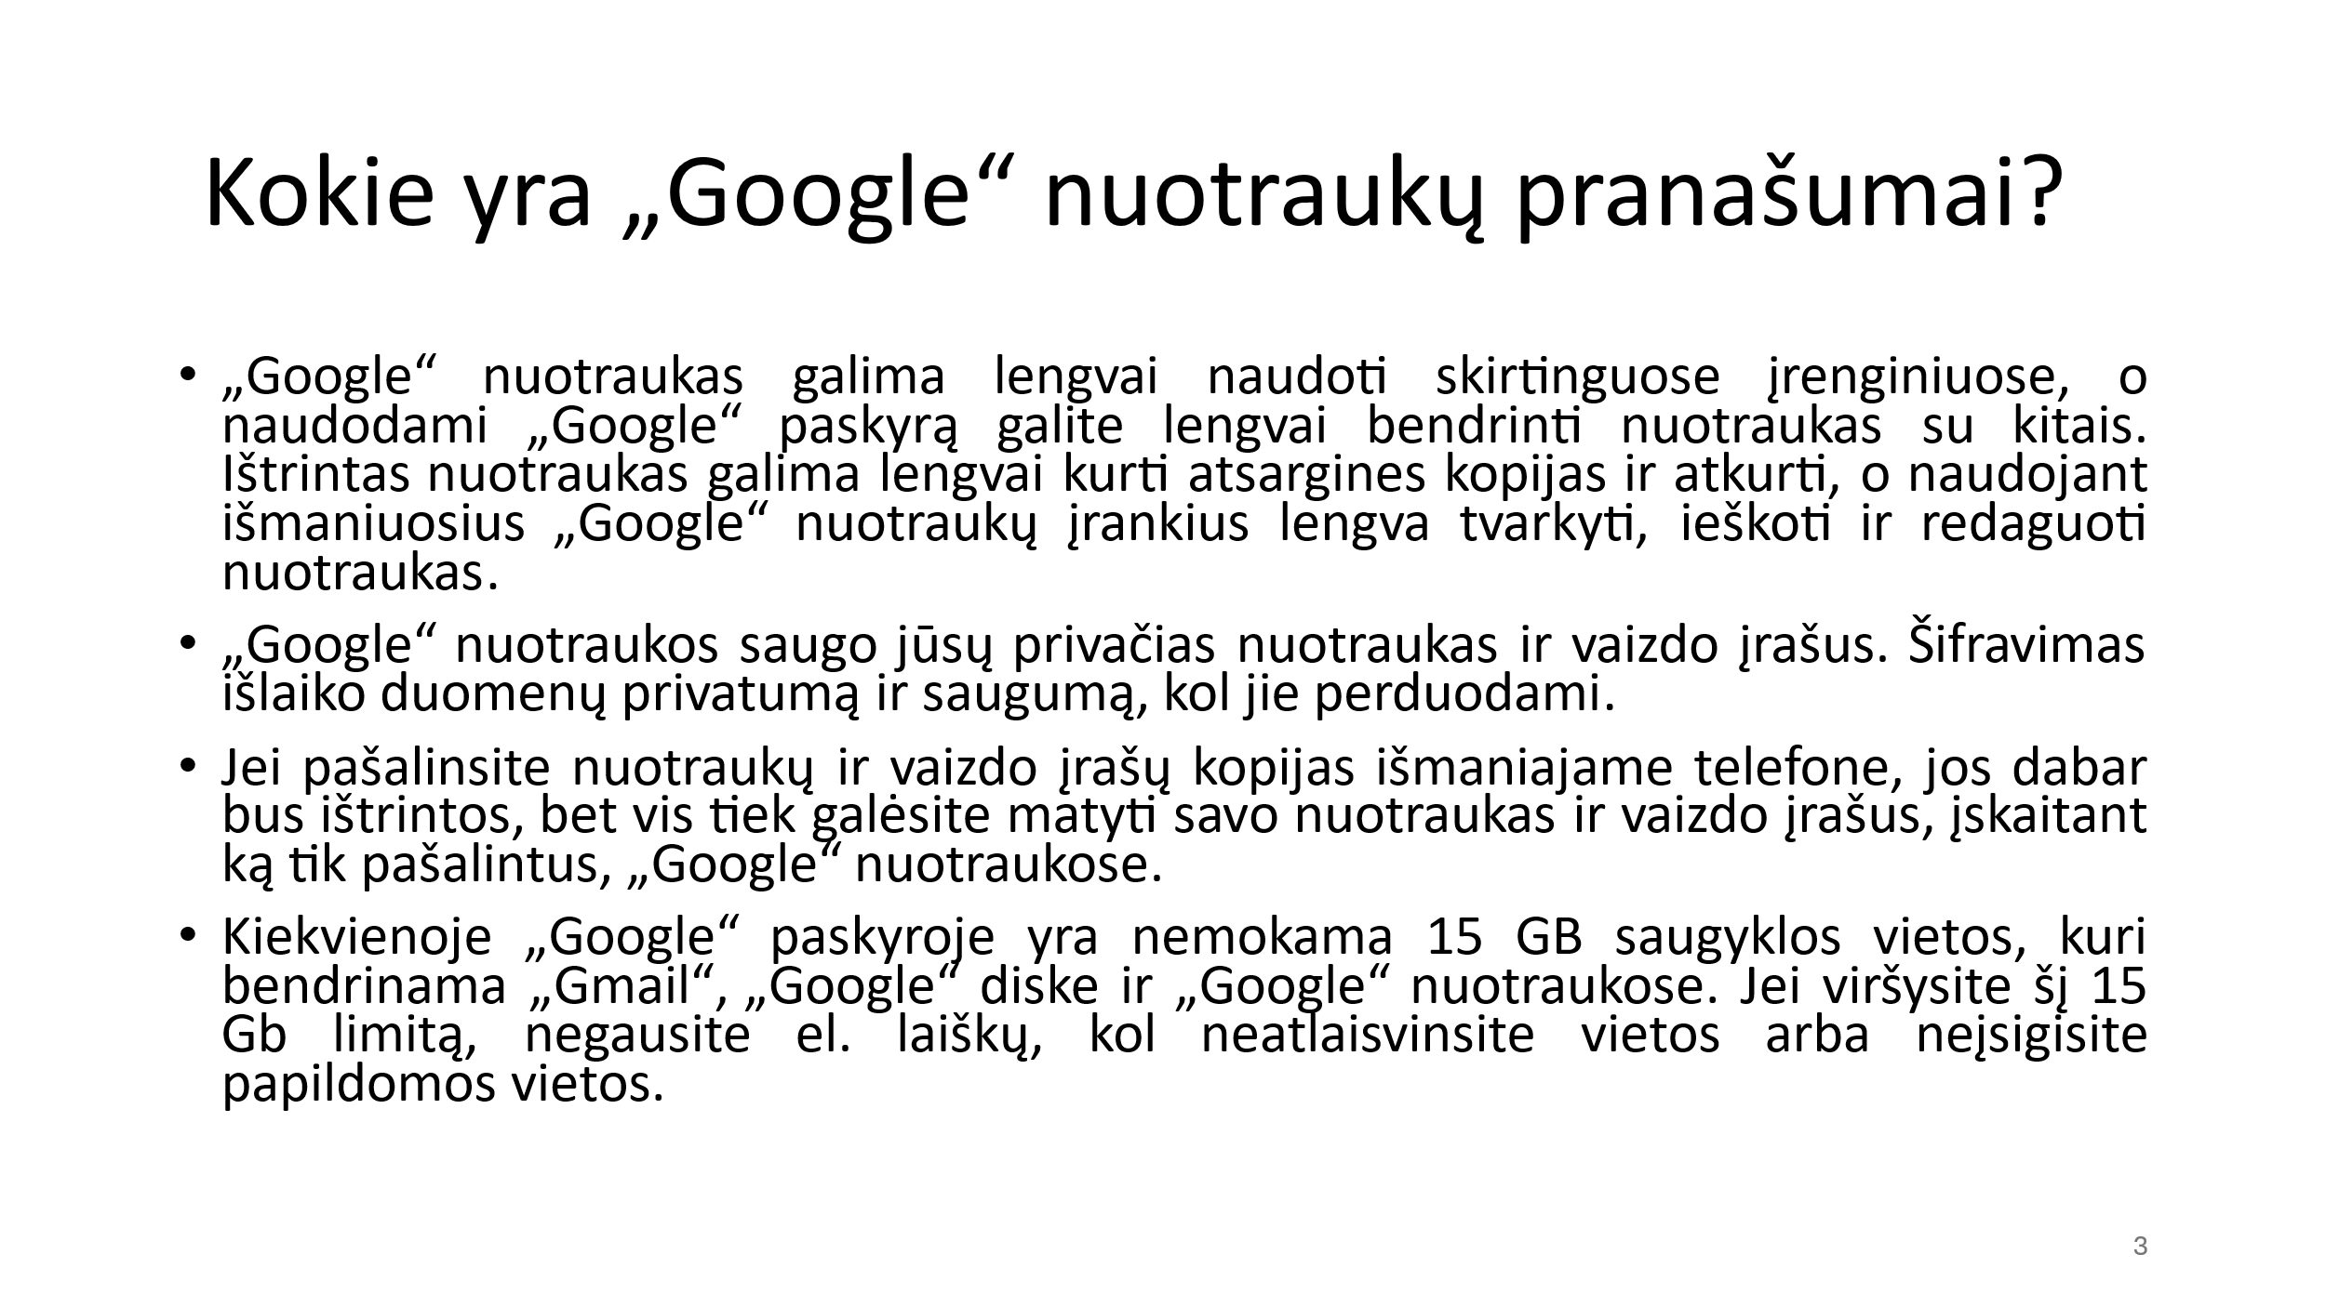**Savybės ir funkcijos:**

1. **Nuotraukų ir vaizdo įrašų saugykla**: „Google“ nuotraukos leidžia vartotojams įkelti ir saugoti daug nuotraukų ir vaizdo įrašų debesyje, todėl juos galima pasiekti iš bet kurio įrenginio su interneto prieiga.

2. **Organizavimas ir paieška**: paslauga naudoja išplėstinę paiešką ir atpažinimo technologiją, kad automatiškai tvarkytų nuotraukas ir vaizdo įrašus pagal žmones, vietas ir dalykus. Vartotojai gali lengvai rasti savo turinį ieškodami konkrečių elementų, pavaizduotų vaizduose, datose ar vietose.

3. **Bendrinimas ir bendradarbiavimas**: „Google“ nuotraukos leidžia lengvai bendrinti atskiras nuotraukas, albumus ar vaizdo įrašus su kitais. Naudotojai taip pat gali bendradarbiauti kurdami bendrinamus albumus, kuriuose turinio gali pridėti keli žmonės.

4. **Redagavimo įrankiai: platformoje** yra daugybė redagavimo įrankių, leidžiančių vartotojams patobulinti savo nuotraukas ir vaizdo įrašus, taikyti filtrus, apkarpyti ir reguliuoti įvairius parametrus, pvz., ryškumą ir kontrastą.

5. **Atsarginė kopija ir sinchronizavimas**: ji siūlo atsarginių kopijų kūrimo ir sinchronizavimo funkciją, kuri automatiškai įkelia nuotraukas ir vaizdo įrašus iš įrenginių į debesį, užtikrindama saugią atsarginę kopiją ir atlaisvindama įrenginio saugyklos vietos.

6. **Įvairios platformos**: „Google“ nuotraukos pasiekiamos „iOS“, „Android“ ir žiniatinklio naršyklėse, todėl įvairiose platformose teikiamos nuoseklios funkcijos.

7. **AI funkcijos**: paslauga naudoja dirbtinį intelektą, kad sukurtų automatinius patobulinimus, koliažus, animacijas ir filmus pagal vartotojo nuotraukas ir vaizdo įrašus.

8. **Spausdinimo paslaugos**: vartotojai gali užsisakyti savo nuotraukų spaudinius, kurti nuotraukų knygas ir daugiau tiesiogiai iš „Google“ nuotraukų, pristatyti į namus arba atsiimti tam tikrose mažmeninės prekybos vietose.

**Kaip pasiekti „Google“ nuotraukas**

1. **Prisijunkite prie interneto**: pirma, jums reikia interneto ryšio.

2. **Atidarykite žiniatinklio naršyklę**: naudokite tokią programą kaip „Chrome“, „Edge“ arba „Safari“.

3. **Eikite į Google Photos**: Naršyklės adreso juostoje įveskite „photos.google.com“ ir paspauskite „Enter“.

1

**Prisijungti: jei turite „Google“ paskyrą, prisijunkite. Jei ne, turėsite ją sukurti. Žr. temą 01.Google_Drive. Arba galite pradėti nuo „Google“ disko (drive.google.com) arba „Google“ pagrindinio puslapio (google.com) per vadinamąjį „Hamburgerio meniu“, esantį dešiniajame kampe, paveikslėlyje pažymėtą raudonu tašku.**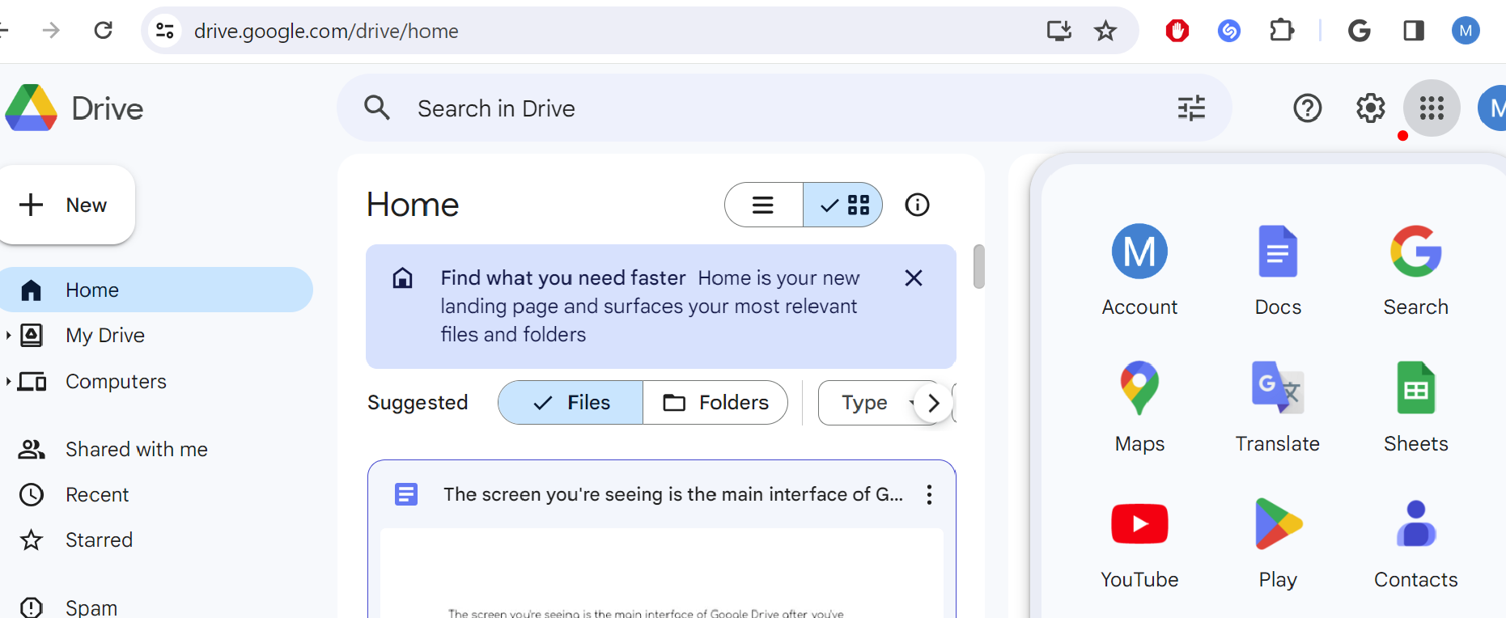

1. 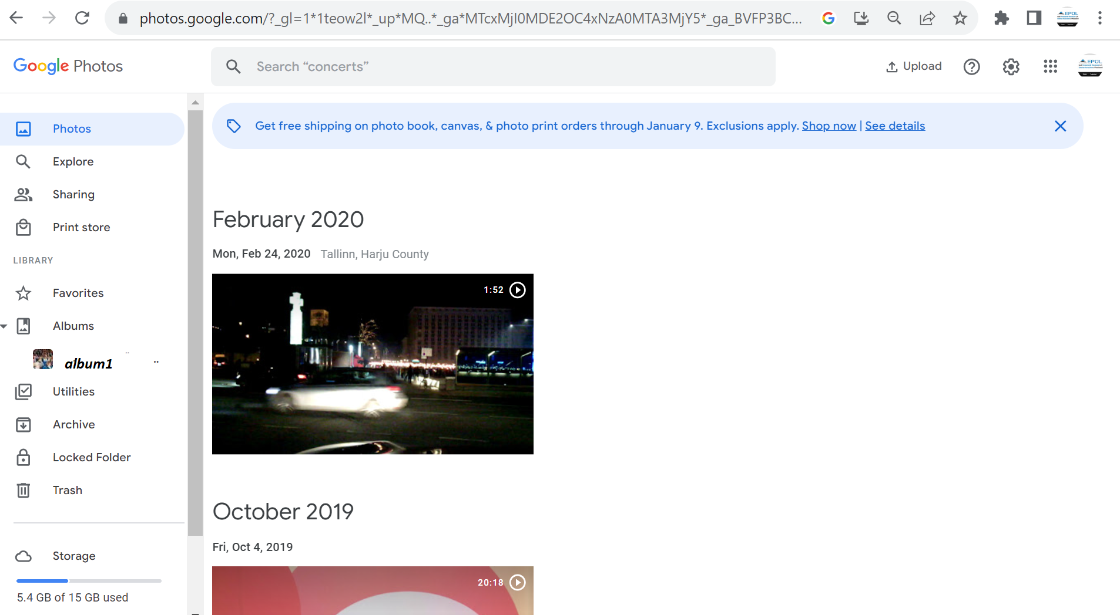 **Sėkmingai prisijungus pasirodo „Google“ nuotraukų atidarymo langas**

**„Google“ nuotraukų atidarymo meniu elementai:**

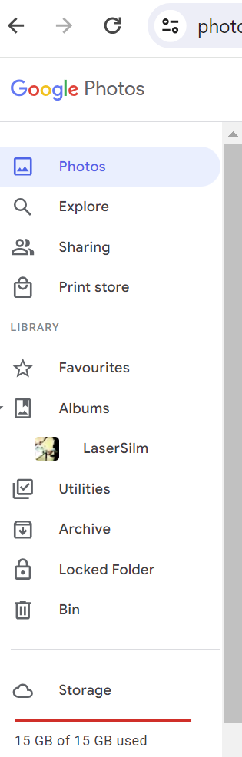 **Kairioji šoninė juosta: ekrano kairėje esanti šoninė juosta suteikia „Google“ nuotraukų naršymą. Pradedant nuo viršaus**:

• **Nuotraukos**: numatytasis rodinys, kuriame visos vartotojo nuotraukos ir vaizdo įrašai rodomi atvirkštine chronologine tvarka.

• **Naršyti:** funkcija, kuri naudoja mašininį mokymąsi nuotraukoms suskirstyti į kategorijas ir pateikti pagal turinį, pvz., žmones, vietas ar daiktus.

• **Bendrinimas**: ši sritis skirta bendrinamų nuotraukų ir albumų tvarkymui, kur galite matyti, ką bendrinote jūs ir ką kiti bendrino su jumis.

• **Spaudinių parduotuvė**: prieiga prie „Google“ nuotraukų spausdinimo paslaugos, kurioje naudotojai gali užsisakyti spaudinius, nuotraukų knygas ir kitus elementus su jų nuotraukomis.

• **Mėgstamiausi**: nuotraukų ir vaizdo įrašų rinkinys, kurį vartotojas pažymėjo kaip mėgstamiausius, kad būtų galima greitai pasiekti.

**• Albumai**: vartotojo sukurti arba automatiškai sukurti albumai, kuriuose nuotraukos ir vaizdo įrašai suskirstyti į grupes.

• **Sub-elementas**: album1 – nurodo konkretų vartotojo sukurtą albumą.

• Priemonės: įrankiai ir priemonės, skirtos nuotraukoms tvarkyti ir tobulinti, pavyzdžiui, kurti animacijas ar filmus iš nejudančių vaizdų.

• **Archyvas:** nuotraukų, kurias vartotojas nori pasilikti, bet nenori rodyti pagrindiniame nuotraukų skirtuke, skyrius.

• **Užrakintas** aplankas: slaptažodžiu apsaugota vieta, kurioje vartotojai gali saugoti jautrias nuotraukas atskirai nuo kito turinio.

• **Šiukšliadėžė:** yra ištrintų nuotraukų ir vaizdo įrašų, kurie saugomi ribotą laiką prieš ištrinant visam laikui.

**Šoninės juostos apačioje**:

Saugykla (nurodant sunaudotos saugyklos kiekį, pvz., „5,4 GB iš 15 GB panaudota“)

**Pagrindinė įrankių juosta** :

Puslapio viršuje kairėje yra „Google“ nuotraukų logotipas, o po jo – paieškos juosta su pilku tekstu „Ieškoti „koncertų““. Paieškos juostos dešinėje yra piktogramos „Įkelti“ ir „Bendrinti“ (pavaizduotos kaip du tarpusavyje susiję žiedai), po kurių yra pranešimų varpelio piktograma, „Google Apps“ tinklelio piktograma ir naudotojo profilio nuotrauka arba piktograma, nurodanti dabartinį vartotojo paskyra.

**Darbo su „Google“ nuotraukomis pradžia**

1. **Sukurkite „Google“ paskyrą**: jei jos dar neturite, jums reikės „Google“ paskyros. Eikite į „Google“ registracijos puslapį ir vykdykite instrukcijas.

2. **Pasiekite „Google“ nuotraukas**:

• **Kompiuteryje**: atidarykite žiniatinklio naršyklę ir eikite į „Google“ nuotraukas. Prisijunkite naudodami savo Google paskyrą.

• **Išmaniajame telefone / planšetiniame kompiuteryje:** jei neįdiegta „Android“ išmaniajame telefone, atsisiųskite „Google“ nuotraukų programą iš „Google Play“ parduotuvės. Atidarykite programą ir prisijunkite.

3. **Nuotraukų įkėlimas**:

• **Iš kompiuterio**: spustelėkite mygtuką „Įkelti“, esantį šalia viršutinio dešiniojo kampo. Galite įkelti nuotraukas iš savo kompiuterio.

• **Iš išmaniojo telefono / planšetinio kompiuterio**: programa gali automatiškai įkelti nuotraukas iš jūsų įrenginio. Šį nustatymą galite koreguoti programoje.

4. **Nuotraukų peržiūra**: įkeltos nuotraukos bus rodomos pagrindinėje „Google“ nuotraukų srityje. Norėdami rasti konkrečias nuotraukas, galite jas slinkti arba naudoti paieškos juostą. Spustelėkite miniatiūrą, kad atidarytumėte.

Attēls, kurā ir fonts, pulkstenis, ekrānuzņēmums, teksts

Apraksts ģenerēts automātiski

Atidarius paveikslėlį, pasirodo mygtukai (iš kairės):

• Dalintis

• Redaguoti

• Priartinimas

• Pridėti informaciją.

• Pažymėti kaip mėgstamiausią

• Šiukšliadėžė

• Daugiau:

• Skaidrių demonstravimas

• Parsisiųsti

• Pasukite į kairę.

• Įtraukti į albumą.

• Pridėti į bendrinamą albumą

• Užsisakyti drobę

• Užsisakykite spausdintą nuotrauką

**Darbo su „Google“ nuotraukomis pradžia (II)**

1. **Albumų kūrimas**: norėdami tvarkyti nuotraukas, galite sukurti albumus. Kairėje pusėje spustelėkite „Albumai“, tada „Sukurti albumą“. Suteikite jai pavadinimą ir spustelėkite Pridėti nuotraukų, pasirinkite nuotraukas iš „Google“ nuotraukų arba savo kompiuterio ir atlikite, kai būsite pasiruošę.

2. **Nuotraukų bendrinimas**:

Galite bendrinti nuotraukas ar albumus su kitais. Pasirinkite nuotrauką arba albumą, tada spustelėkite piktogramą „Bendrinti“. Galite bendrinti naudodami nuorodą, el. paštą arba tiesiogiai su kitais „Google“ nuotraukų naudotojais.

3. **Nuotraukų redagavimas:** „Google“ nuotraukose siūlomi pagrindiniai redagavimo įrankiai. Spustelėkite nuotrauką, tada spustelėkite piktogramą „Redaguoti“. Galite reguliuoti šviesą, spalvą, taikyti filtrus ir kt.

4. **Saugyklos apribojimas:** „Google“ nuotraukose siūloma ribota nemokama saugykla. Jei jums reikia daugiau vietos, gali tekti įsigyti papildomos saugyklos per „Google One“.Creating Albums: To organize your photos, you can create albums. Click on “Albums” on the left side, then “Create album.” Give it a name and Click Add photos, select photos from Google Photoss or your PC, and Done, when ready.

### Google Photos pratimai

**1. Nuotraukų įkėlimas**

**1.1** **pratimas:** įkelkite nuotrauką iš savo kompiuterio į „Google“ nuotraukas.

• **Sprendimas**: spustelėkite mygtuką „Įkelti“ > pasirinkite „Kompiuteris“ > pasirinkite norimą įkelti nuotrauką.

**1.2 pratimas**: įkelkite kelias nuotraukas vienu metu.

• **Sprendimas**: spustelėkite „Įkelti“ > pasirinkite „Kompiuteris“ > laikykite nuspaudę „Ctrl“ ir spustelėkite, kad pasirinktumėte kelias nuotraukas > spustelėkite „Atidaryti“.

**1.3 pratimas**: nuvilkite nuotraukas į „Google“ nuotraukas.

• Sprendimas: atidarykite aplanką su nuotraukomis > Pasirinkite nuotraukas > Vilkite jas į „Google“ nuotraukų langą.

**2. Albumų kūrimas**

**2.1 pratimas**: sukurkite naują albumą su įkeltomis nuotraukomis.

• **Sprendimas:** pasirinkite nuotraukas, kurias norite įtraukti į albumą > spustelėkite „+ Sukurti“ > pasirinkite „Albumas“ > Pavadinkite albumą > spustelėkite „Atlikta“.

**2.2 pratimas**: pridėkite daugiau nuotraukų į esamą albumą.

• **Sprendimas**: atidarykite albumą > spustelėkite „Pridėti prie albumo“ > pasirinkite nuotraukas, kurias norite pridėti > spustelėkite „Atlikta“.

**2.3** **pratimas**: pasidalykite albumu su draugu.

• **Sprendimas**: atidarykite albumą > spustelėkite „Bendrinti“ > Įveskite draugo el. pašto adresą arba gaukite bendrinamą nuorodą.

**3.** **Nuotraukų redagavimas**

3.**1 pratimas**: apkirpkite nuotrauką.

• **Sprendimas**: spustelėkite nuotrauką > spustelėkite „Redaguoti“ > pasirinkite „Apkarpyti“ > Sureguliuokite rėmelį > spustelėkite „Atlikta“.

**3.2 pratimas**: nuotraukai pritaikykite filtrą.

• **Sprendimas**: spustelėkite nuotrauką > spustelėkite „Redaguoti“ > eikite į „Filtrai“ > pasirinkite filtrą > spustelėkite „Atlikta“.

**3.3** pratimas: sureguliuokite nuotraukos ryškumą.

• Sprendimas: spustelėkite nuotrauką > spustelėkite „Redaguoti“ > eikite į „Koreguoti“ > pasirinkite „Šviesa“ > reguliuokite ryškumo slankiklį > spustelėkite „Atlikta“.

**4. Paieška ir tvarkymas**

**4.1 spratima:** ieškokite nuotraukų, padarytų konkrečioje vietoje.

• **Sprendimas:** eikite į paieškos juostą > įveskite vietos pavadinimą > paspauskite „Enter“.

**4.2 pratimas:** sukurkite veidų grupavimo etiketę.

**• Sprendimas**: atidarykite asmens nuotrauką > spustelėkite veidą > spustelėkite „Pridėti vardą“ > įveskite vardą arba etiketę.

**4.3 pratimas**: Rūšiuokite nuotraukas pagal datą.

**• Sprendimas**: nuotraukos automatiškai rūšiuojamos pagal datą, bet galite ieškoti paieškos juostoje įvesdami konkrečią datą.

**5. Nuotraukų ir vaizdo įrašų bendrinimas**

**5.1 pratimas:** Bendrinkite nuotrauką naudodami nuorodą.

**• Sprendimas:** spustelėkite nuotrauką > spustelėkite „Bendrinti“ > spustelėkite „Sukurti nuorodą“ > Kopijuoti ir bendrinti nuorodą.

**5.2 pratimas:** vienu metu bendrinkite kelias nuotraukas.

**• Sprendimas:** pasirinkite kelias nuotraukas > spustelėkite „Bendrinti“ > Pasirinkite, kaip bendrinti (el. paštu, nuoroda ir pan.).

**5.3 pratimas:** sukurkite bendrinamą albumą ir pakvieskite kitus prisidėti.

**• Sprendimas:** sukurkite albumą > spustelėkite „Bendrinti“ albume > spustelėkite „Pakviesti į albumą“ > Įveskite el. pašto adresus > spustelėkite „Siųsti“.

**6. Nuotraukų trynimas ir atkūrimas**

**6.1 pratimas:** ištrinkite nuotrauką iš bibliotekos.

**• Sprendimas:** spustelėkite nuotrauką > spustelėkite piktogramą „Šiukšliadėžė“ > Patvirtinkite ištrynimą.

**6.2 pratimas**: Atkurkite ištrintą nuotrauką.

• **Sprendimas:** eikite į „Šiukšliadėžė“ > spustelėkite nuotrauką > spustelėkite „Atkurti“.

**6.3 pratimas:** visam laikui ištrinkite nuotrauką iš šiukšliadėžės.

**• Sprendimas**: eikite į „Šiukšliadėžė“ > spustelėkite nuotrauką > spustelėkite „Ištrinti visam laikui“.

**7. „Google“ nuotraukų naudojimas mobiliuosiuose įrenginiuose**

**7.1 pratimas:** automatiškai kurkite atsargines nuotraukų iš telefono kopijas.

**• Sprendimas:** telefone atidarykite „Google“ nuotraukų programą > eikite į „Nustatymai“ > pasirinkite „Atsarginė kopija ir sinchronizavimas“ > Įjunkite.

**7.2 pratimas**: Redaguokite nuotrauką savo mobiliajame įrenginyje.

**• Sprendimas**: atidarykite „Google“ nuotraukų programą > pasirinkite nuotrauką > palieskite „Redaguoti“ > pasirinkite redagavimo įrankį > Išsaugoti.

**7.3 pratimas**: sukurkite filmą iš savo nuotraukų telefone.

• **Sprendimas:** atidarykite „Google“ nuotraukų programą > palieskite „+ Sukurti“ > pasirinkite „Filmas“ > Pasirinkite nuotraukas > Pridėti pavadinimą > Išsaugoti.